NÁVOD K POUŽÍVÁNÍ OBJEKTIVU CANON EF
S PROMĚNLIVÝM OHNISKEM – ZOOM

Děkujeme Vám, že jste si zakoupili objektiv řady Canon EF. Tento výrobek je plně kompatibilní s fotoaparáty Canon řady EOS. Pro maximální využití jeho vlastností a správnou údržbu, dbejte prosím následujících rad a pokynů.

Popis názvu objektivu (příklad)

EF 28-135 f/3.5-5.6 IS USM
│ │ │ │ │
typ bajonetu ohnisková vzdálenost světelnost optická stabilizace typ pohonu ostření

Kromě informací uvedených na příkladě může název udávat i další fakta jako je údaj o generaci (římskou číslicí), Optické stabilizaci (IS), vyšší třídě objektivu (L), Difrakčním členu (DO), objektivu určeném výhradně pro digitální zrcadlovky s APS-C snímačem (EF-S) a další.

Uchycení objektivu na fotoaparát

Uchycení objektivu Canon na těle fotoaparátu řady EOS je provedeno bajonetem EF:

1. Z těla přístroje a bajonetu objektivu sejměte ochrannou krytku
2. Kroužky bajonetů přiložte k sobě tak, aby červené tečky (bajonet EF) případně bílé tečky (bajonet EF-S), zobrazené na těle i na objektivu,
byly v zákrytu.
3. Volně vsuňte objektiv do přístroje a zajistěte otočením po směru hodinových ručiček.
4. Při sejmutí nejprve odjistěte objektiv stiskem pojistného tlačítka na těle fotoaparátu, poté jej otočením v opačném směru a vysunutím uvolněte.
(viz návod k používání fotoaparátu)

Protože kontakty na vnitřní straně bajonetu zajišťují napájení objektivu a přenos informací, je důležité aby při manipulaci s objektivem nedošlo
ke znečištění či poškození.

Objektivy EF jsou optické soustavy s automatickým ostřením ⁽¹⁾ Zároveň však umožní fotografovi zaostřovat i manuálně ⁽²⁾
⁽¹⁾ Posuňte přepínač AF/MF do polohy AF a sejměte přední krytku. Po stisknutí tlačítka spouště fotoaparátu do poloviny, přístroj automaticky zaostří.
⁽²⁾ Přepněte do polohy MF. Otočte kroužek manuálního ostření tak, aby obraz v hledáčku byl zaostřen.

Velkou předností objektivů Canon EF je vlastní pohonná jednotka ostření. Každý z nich má vestavěný motorek, umožňující rychlé a tiché ostření, bez nutnosti přenášet pohon mechanicky z těla přístroje.

Změna ohniskové vzdálenosti
Pokud je při kompozici třeba úhel záběru, hloubku ostrosti či perspektivu objektivu, otočte kroužkem zoomu. Při nastavení nižšího čísla
ohniskové vzdálenosti bude úhel záběru větší, vyšší ohnisko značí menší uhel záběru – přiblížení motivu. Při změně ohniskové vzdálenosti může dojít k rozostření snímku, které snadno napravíme doostřením.

Údržba a uskladnění
Pokud na povrchu frontální čočky ulpí prach či jiná drobná nečistota, snažte se ji odstranit jemným štětečkem, ofukovacím balónkem, popřípadě u většího znečištění speciální optickou utěrkou. V žádném případě nepoužívejte benzín či organická rozpouštědla. Při větším znečištění a nečistotách uvnitř objektivu, využijte služeb specializovaného servisu. Vždy mějte na paměti, že povrch optických členů je potažen jemnou antireflexní vrstvou, jejíž narušení by mohlo znamenat zhoršení optických vlastností optické soustavy. Platí proto pravidlo „čistit jen v nutných případech", drobná smítka a nečistoty rozhodně výrazným způsobem snímek neovlivní.
Při ukládání vždy objektiv opatřete krytkami popř.. sejměte sluneční clonu . Před uložením do brašny jej nastavte na nejkratší možnou délku (lépe je přepnout na MF). Vždy jej skladujte v suchém, bezprašném prostředí, nejlépe při pokojové teplotě, nikdy ne v blízkosti agresivních těkavých látek, nebo v dosahu přímého tepelného zdroje.
Při manipulaci objektiv chraňte před pádem, nárazem nebo jiným mechanickým poškozením. Při náhlé změně teploty okolí může dojít ke kondenzaci vlhkosti na povrchu optických členů. Proto nevystavujte objektiv extrémním klimatickým poměrům.

Bezpečnostní upozornění
1. Nedívejte se do slunce nebo do jiného ostrého zdroje světla skrz objektiv fotoaparátu. Přímý pohled do světla je nebezpečný pro Váš zrak.
2. Ať je již na fotoaparátu nasazen či ne, nezanechávejte objektiv na přímém slunečním záření bez nasazené ochranné krytky. Nechráněná optická soustava by mohla způsobit vznik požáru.

Používání dalších funkcí, dle typu objektivu:
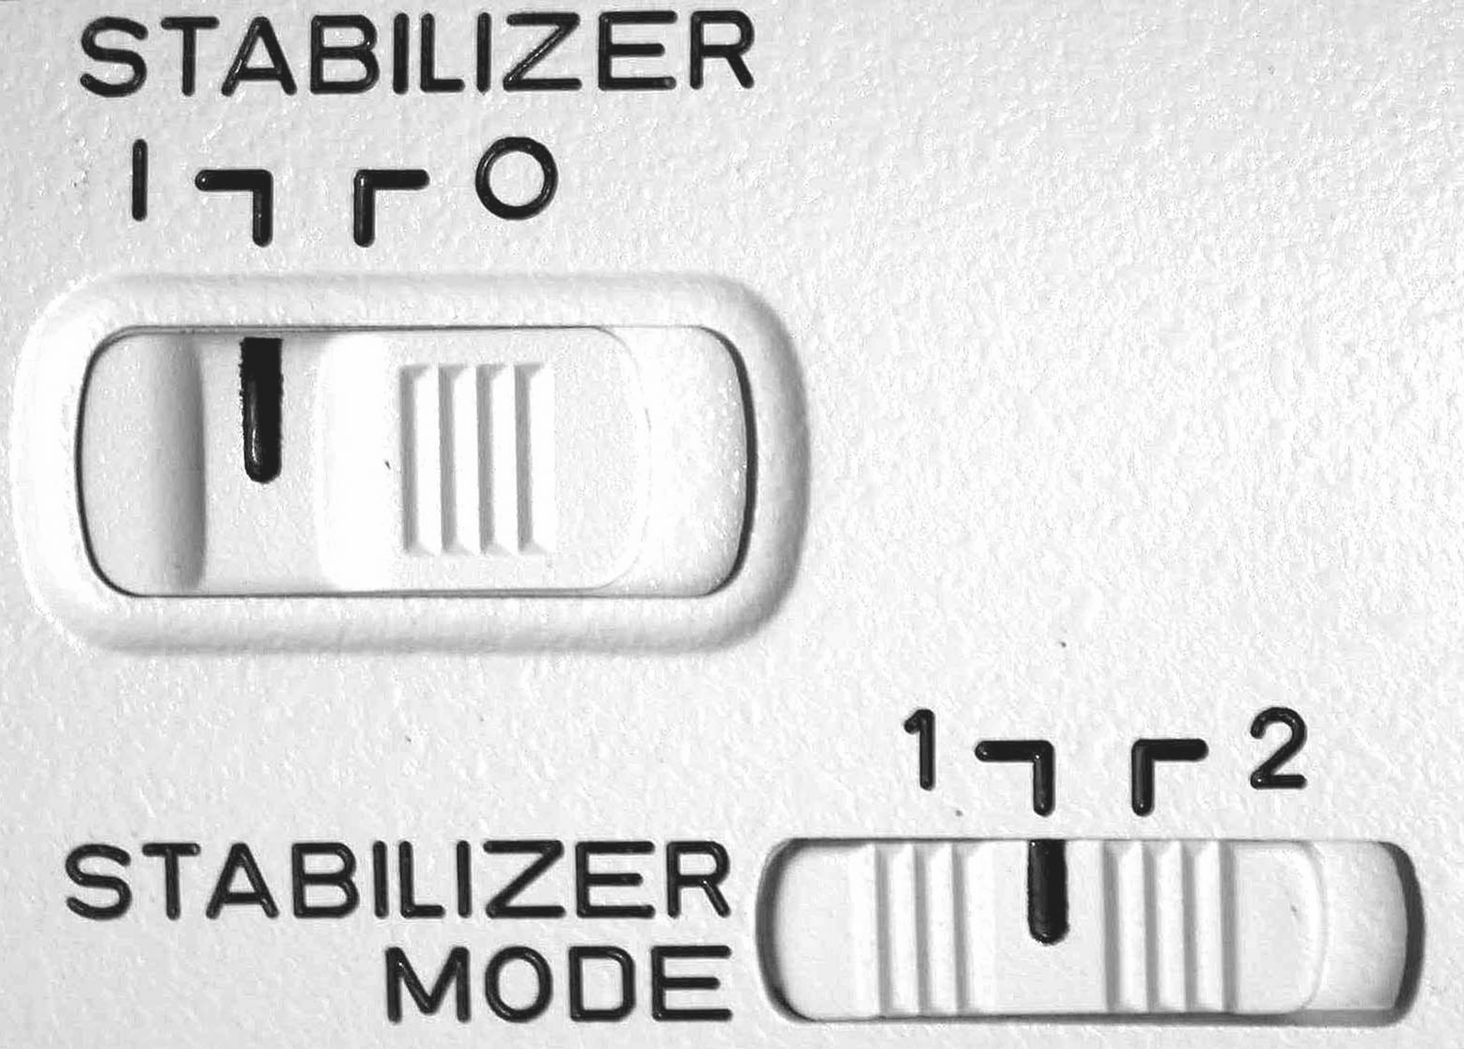

Stabilizátor obrazu IS

1. zvolte na přepínači pozici ON
2. vyberte režim/Mode stabilizace (přepínač není u všech typů IS objektivů)

Mode 1 - stabilní objekty - stabilizace probíhá horizontálně i vertikálně
- statický objekt
- v interiéru, podmínkách špatného světla, za šera
- pokud je zakázáno používat blesk
- pokud si nejste jisti udržením exp. času
- preferujte při nejistotě, který z MODE použít

Mode 2 - pohybující se objekty - stabilizace neprobíhá ve směru pohybujícího se objektu
- objekt se pohybuje po horizontu
- objekt se pohybuje nevyzpytatelně

3. stiskněte spoušť do poloviny pro aktivaci stabilizátoru, stabilizace začne pracovat asi po 0.5 sec. Zkontrolujte funkčnost stabilizace v hledáčku a fotografujte

- stabilizace obrazu je funkční v obou režimech ostření AF/MF.
- nepoužívejte stabilizátor při umístění fotoaparátu na stativu (tripod), stabilizace je vhodná pro fotografování s monopodem
- nepoužívejte IS v kombinaci s časem B závěrky
- tělo fotoaparátu zásobuje IS energií. Pokud použijete u každého snímku na 10s IS, sníží se výdrž článku asi o 20%
- IS pracuje dokonce asi 2s po sejmutí prstu ze spouště. Nesnímejte proto během této doby objektiv z těla fotoaparátu

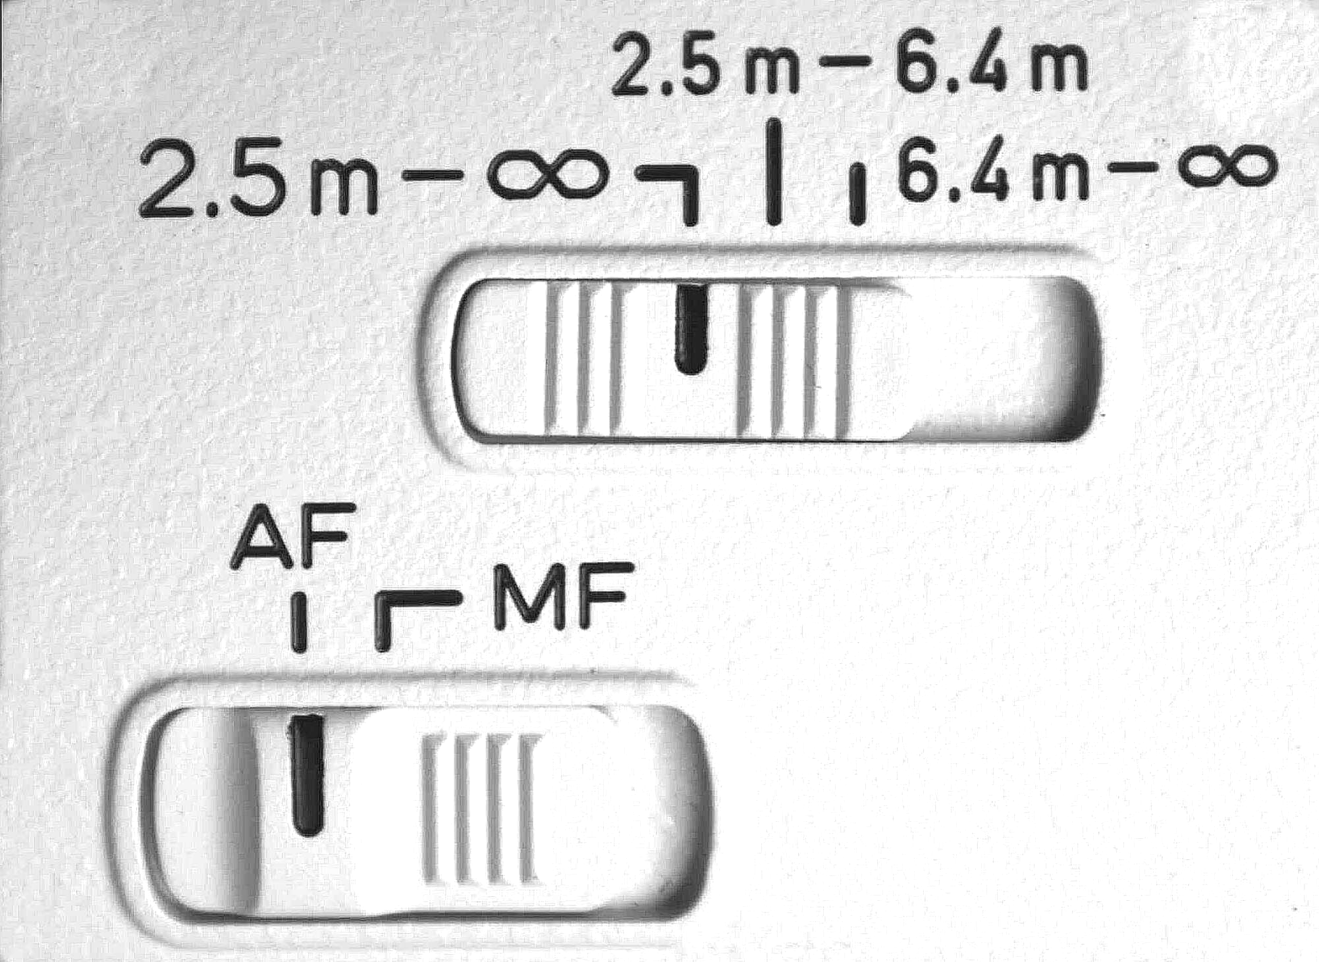
Automatické zaostřování

Nastavení způsobu zaostřování
Pro automatický způsob zaostřování vyberte na přepínači značku AF.
Pro deaktivaci automatiky přepněte na MF a ostřete ostřícím kroužkem.
Volba vyřazuje pouze automatiku ostření, expozice je dále nastavována automaticky

Přepnutí rozsahu ostření

Předpokládáte-li pohyb fotografovaného předmětu pouze v rozsahu, uvedeném
na přepínači, volbou konkrétních vzdáleností urychlíte rychlost ostření.

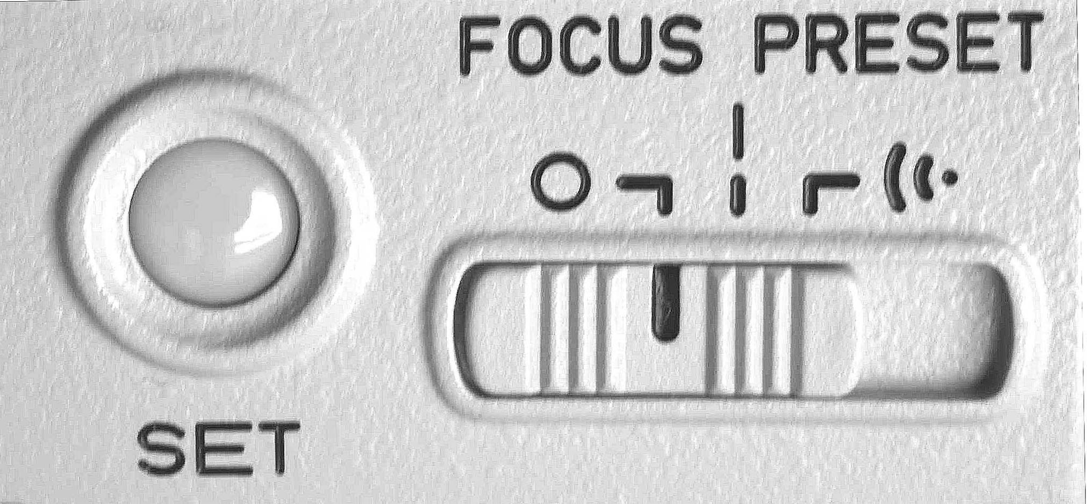

Paměť roviny zaostření

Pokud se během fotografování vracíte po chvilce zpět ke stejnému objektu, beze
změny vzdálenosti mezi ním a fotoaparátem, můžete uložit jeho zaostření do paměti.

Příklad: fotografujete jednotlivé sjezdaře na slalomové brance, po jejich odjetí se
věnujete fotografování okolí, s potřebou se vždy vracet zpět na rovinu branky

1. Přepněte přepínač FOCUS PRESET do polohy zapnuto
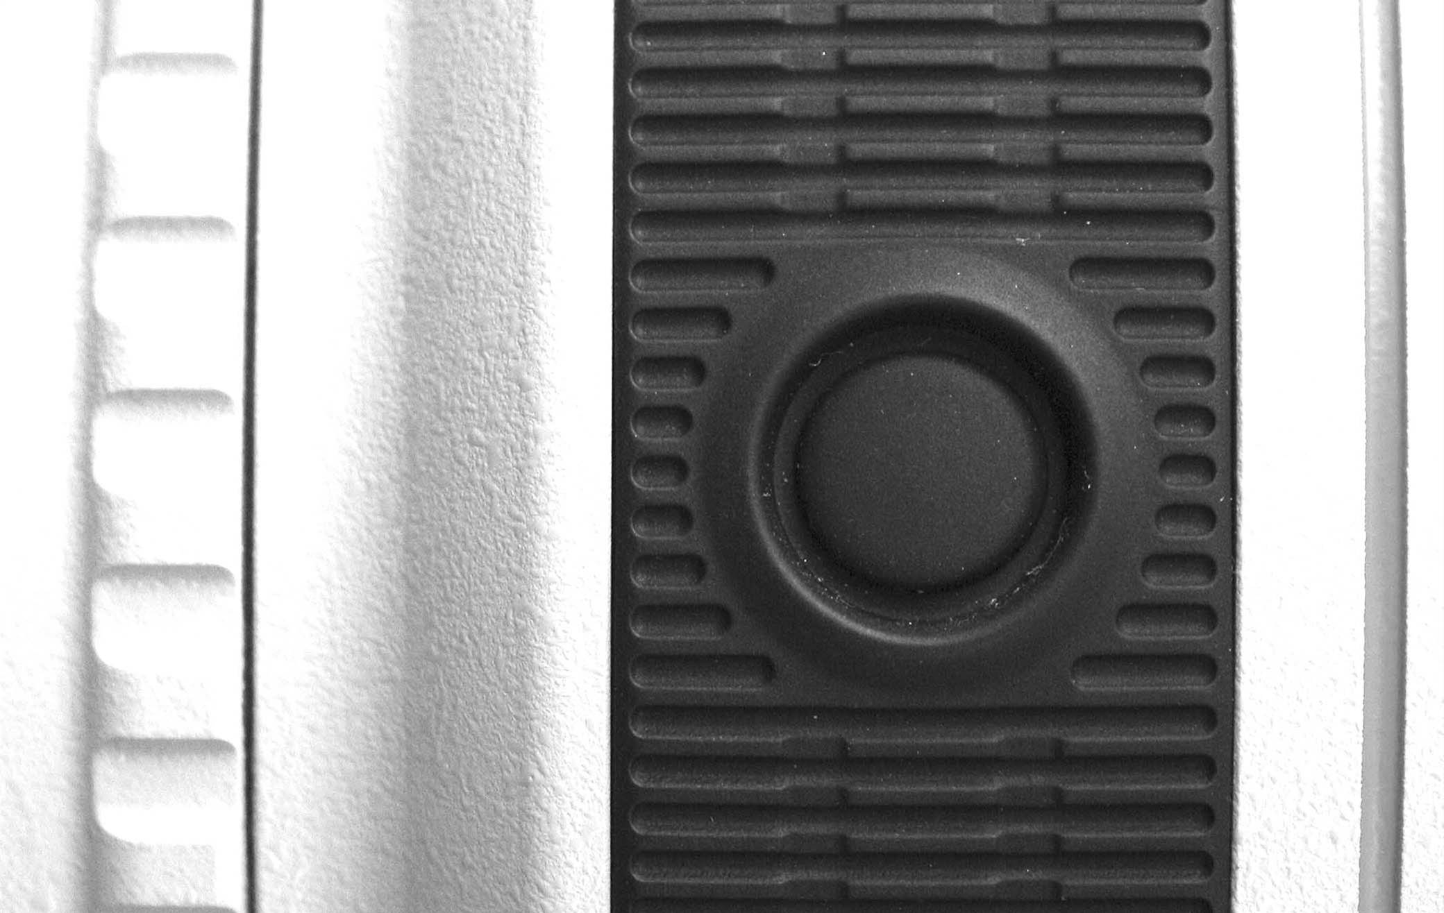
2. Zastřete na objekt a stiskněte tlačítko SET
3. Vyvolání předvolené vzdálenosti provedete pootočením kroužku

Tlačítko blokace AF

Po stisku některého z tlačítek AF stop po obvodu objektivu
přerušíte funkci automatického ostření

